1
Tenemos el Vagrantfile:
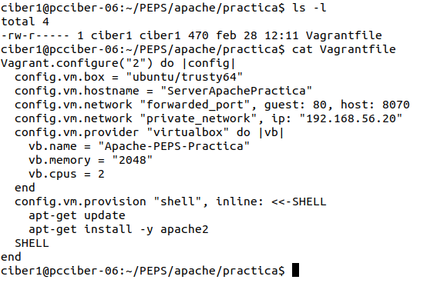

Lo arrancamos:
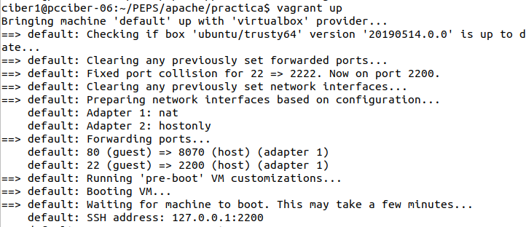

2:
Utilizamos vagrant ssh para conectarnos a la máquina virtual:
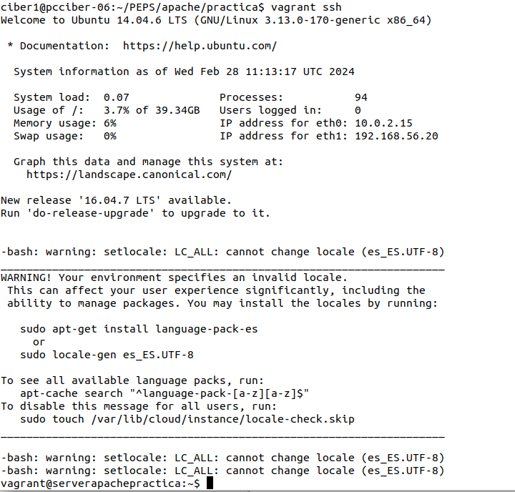

Creamos los usuarios:
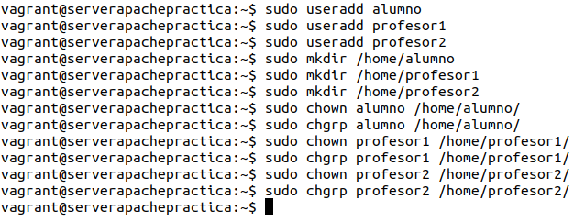

3:
Comprobamos que apache funciona:
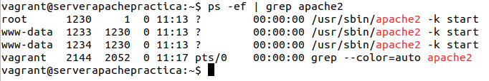

Comprobamos los puertos de escucha:
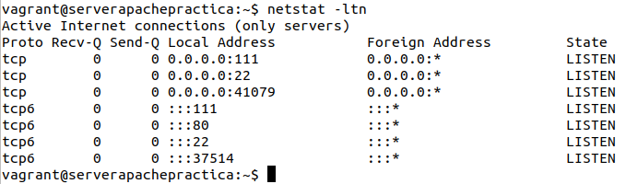

Comprobamos el directorio de páginas:
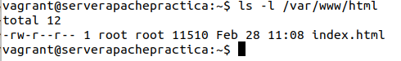

Comprobamos la versión de Apache:
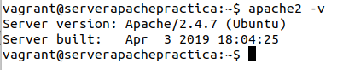

Accedemos a la web:
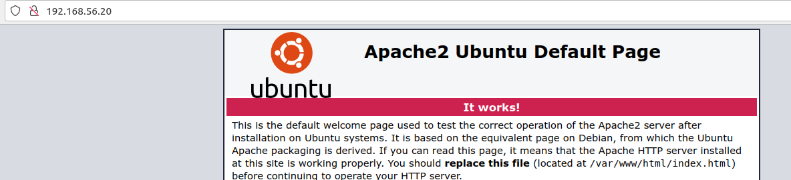

Cambiamos el contenido:
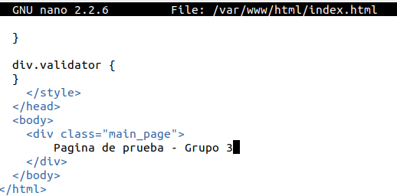

Resultado:

5:
Accedemos al directorio:
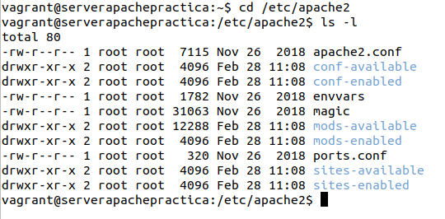

Abrimos el fichero:
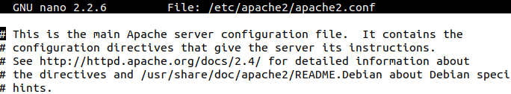

Añadimos el parámetro:


Reiniciamos:

Vemos que no hay errores.

6:
Comprobamos que está creado:
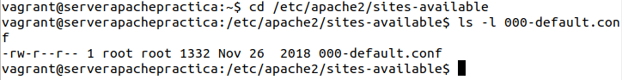

Su contenido es el siguiente:
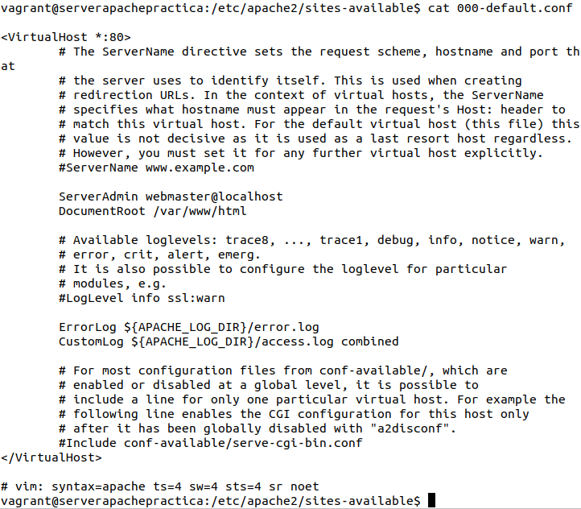

Está estableciendo un servidor virtual que escuche en el puerto 80 de todas sus direcciones IP. Establece el administrador del servidor virtual (webmaster de la propia máquina), cuál es la raíz de la página y cuáles son los directorios para almacenar los logs.

El directorio /etc/apache2 es el directorio raíz de configuración de Apache. Almacena toda la configuración relacionada con la aplicación.

El archivo /etc/apache2/apache2.conf es el archivo de configuración general de Apache. Cualquier configuración que se especifique en este archivo se aplicará a todo Apache.

El directorio /etc/apache2/sites-available es el directorio donde se almacenan todas las configuraciones individuales para cada uno de los sitios web que tengamos en el servidor.

El directorio /etc/apache2/sites-enabled es el directorio donde se especifica qué sitios web están activos y deben ser tenidos en cuenta. Sus archivos son simples enlaces a los archivos de configuración en /etc/apache2/sites-available de los sitios web activos.

